メインの問い
製図をマスターしよう！

エキスパートＡ 「 この図形はどんな形をしている？ 」
ア、平面からみた図 平面 ウ、右側面から見た図
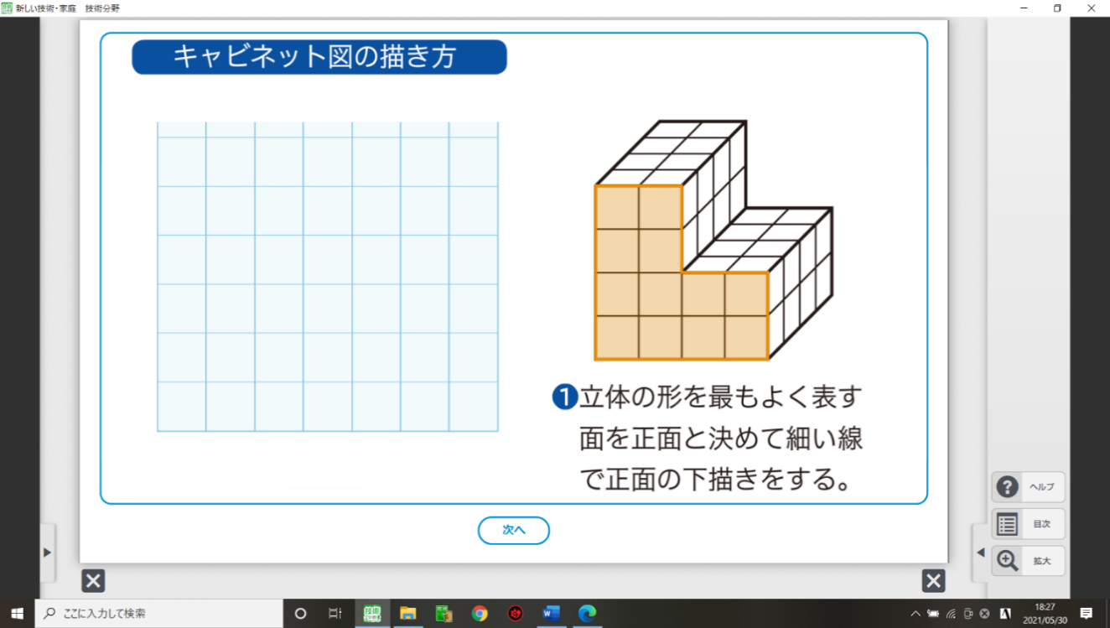
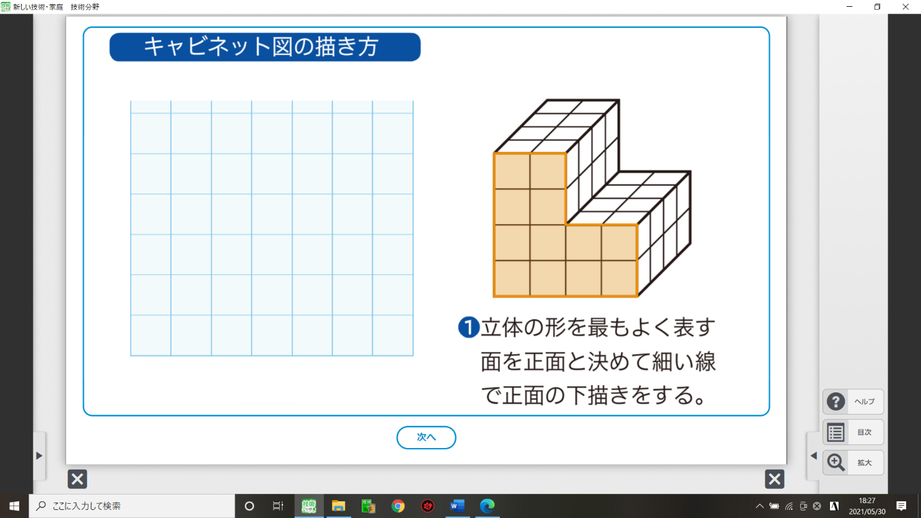

右側面

正面

イ、正面から見た図
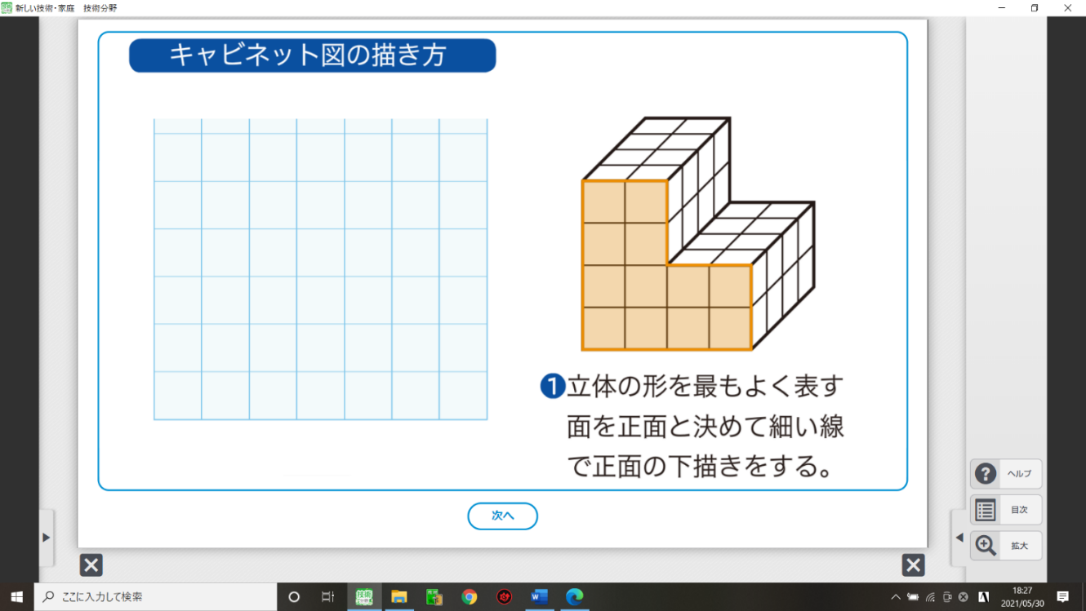

問い：次の立体はどんな形をしているかな。等角図で描いてみよう！

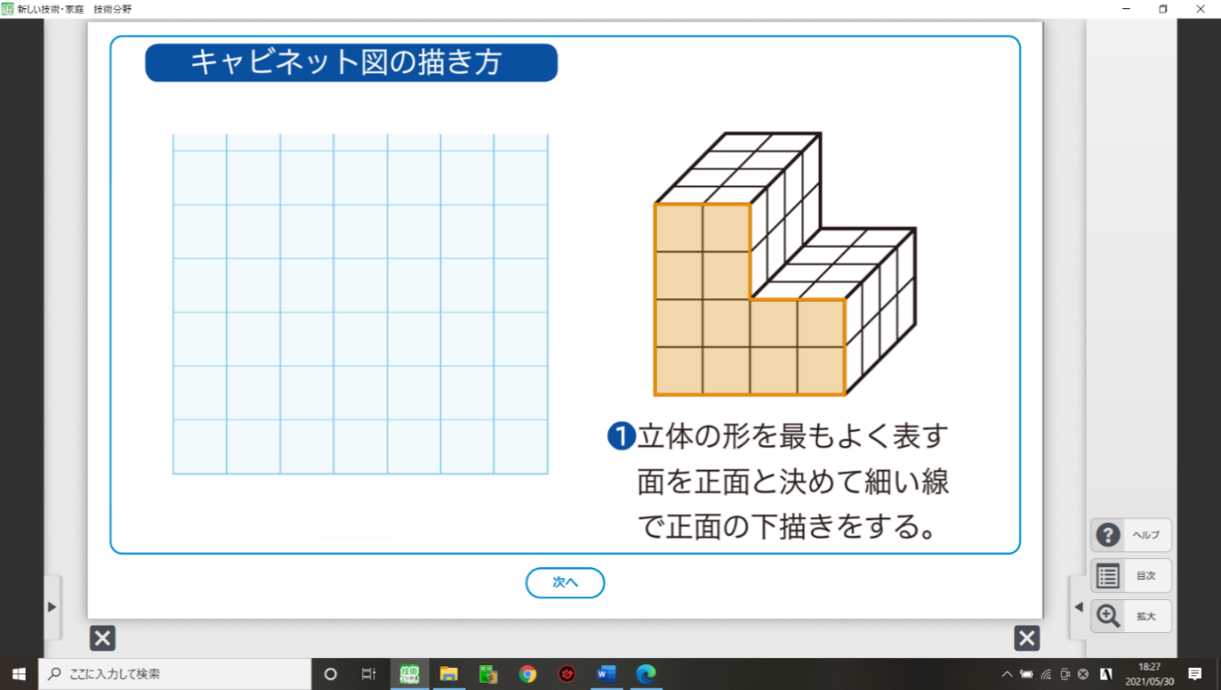
ア、平面からみた図 左の図を等角図で描こう
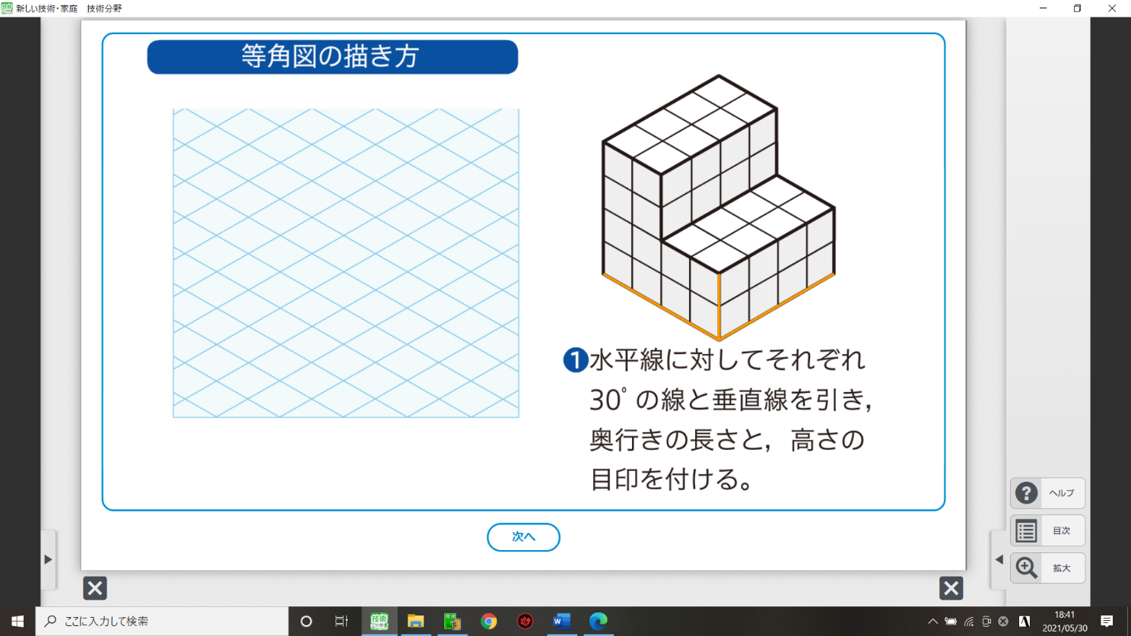

イ、正面から見た図 ウ、右側面から見た図
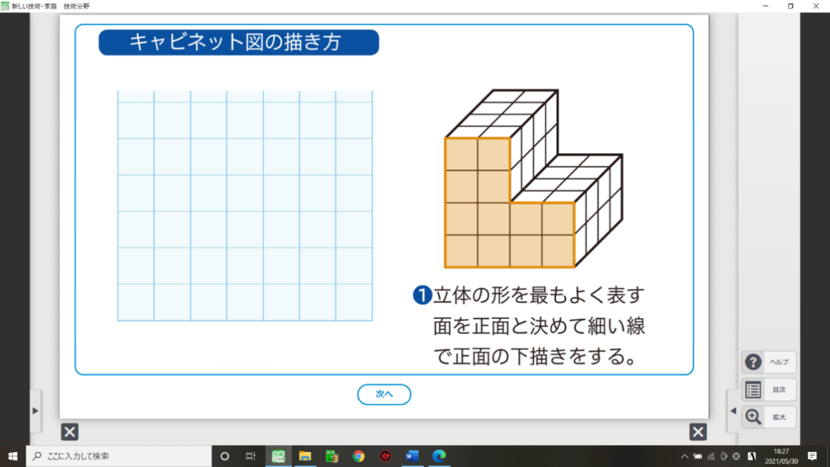

１年 組 番 氏名
メインの問い
製図をマスターしよう！

エキスパートＢ 「立体の形を表現しやすい図形は何？ 」
①キャビネット図を回転させてみよう ⑴90°回転した図を描く ⑵180°回転した図を描く
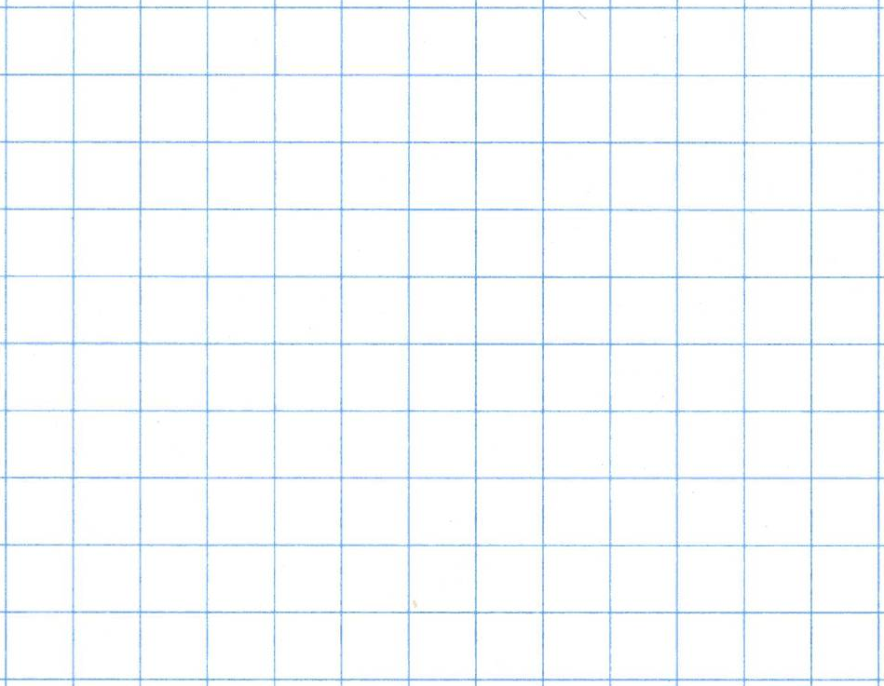
左回転

②等角図を回転させてみよう ⑴90°回転した図を描く ⑵180°回転した図を描く
左回転

問い：３Ｄで図を表現するときに活用しやすい図形はどんな図形ですか？理由も添えて分かりやすく説明しなさい。

１年 組 番 氏名
メインの問い
製図をマスターしよう！

エキスパートＣ 「 第三角法による正投影図の描き方 」
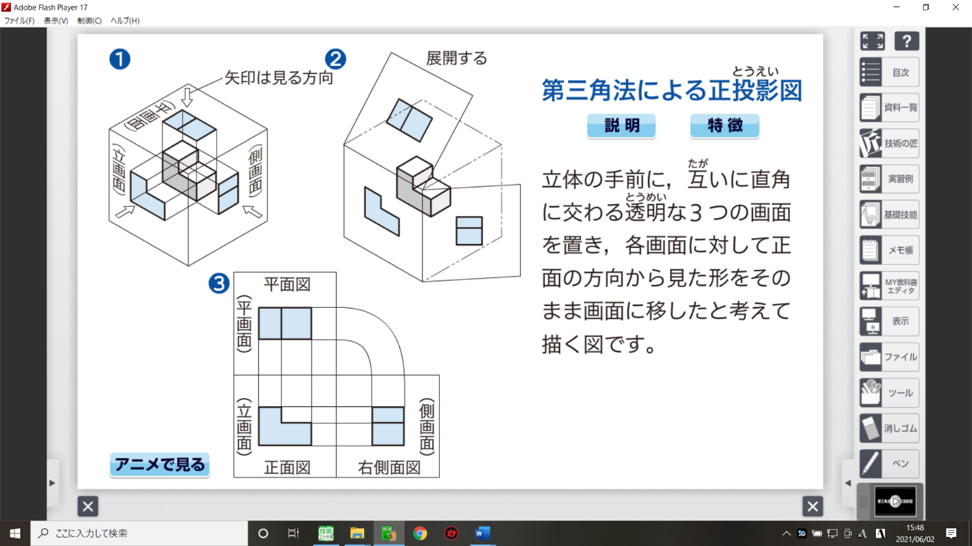
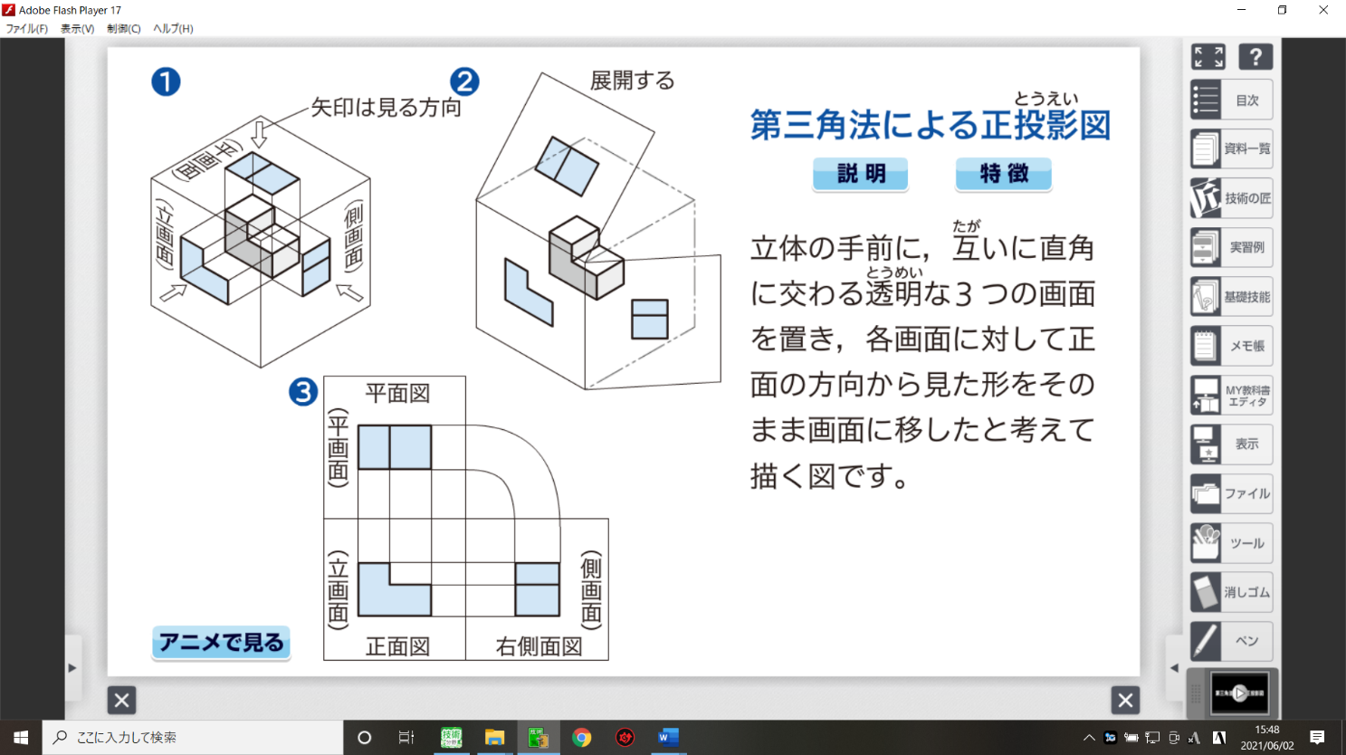
①第三角法による正投影図

特徴 説明
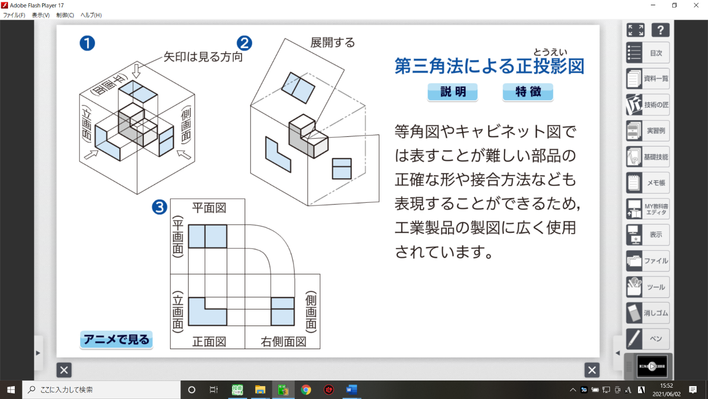

第三角法による正投影図の描き方：
⑴立体の特徴を最もよく表す面を正面図と決め、基準の水平線と垂直線を引き、必要な寸法を取り、
目印を付ける。
⑵正面図と右側面図の高さの線と垂直線を目印から引く。
⑶コンパスで必要な寸法を右側面から
平面図に移し、平面図の水平線を引く。
その後、正面図と右側面図の水平線を
引く。※コンパスなしでも可
⑷不要な下描きの線を消して、太い線
で仕上げる。
問い：次の図形を第三角法による
正投影図で描いてみよう。

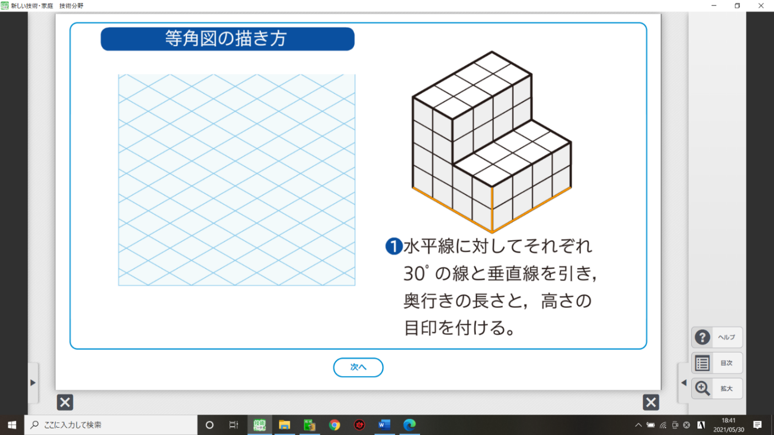

１年 組 番 氏名
本時の練習問題
製図をマスターしよう！
１ 下の図を第三角法による正投影図で描きなさい。
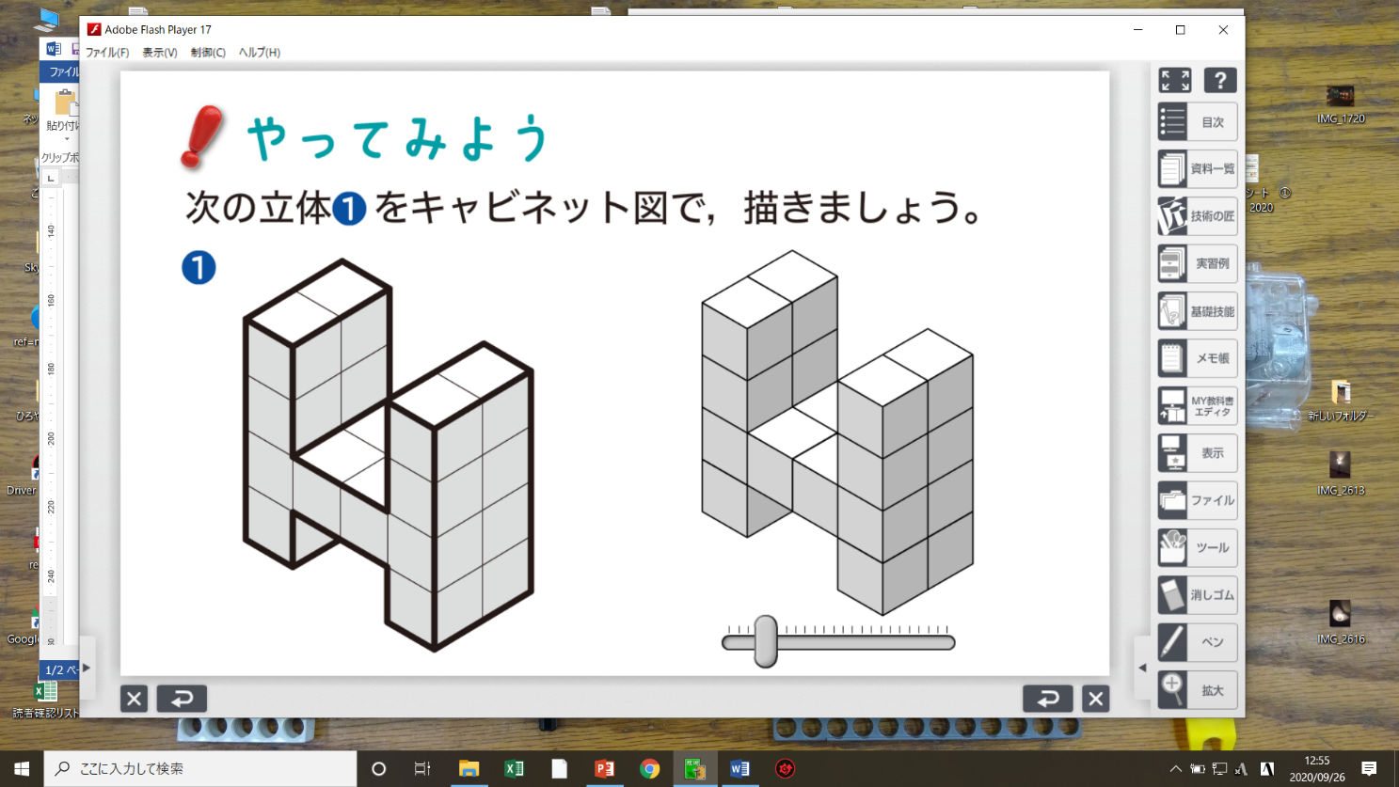


２ 第三角法による正投影図で描かれた図を等角図で描きなさい。

１年 組 番 氏名

